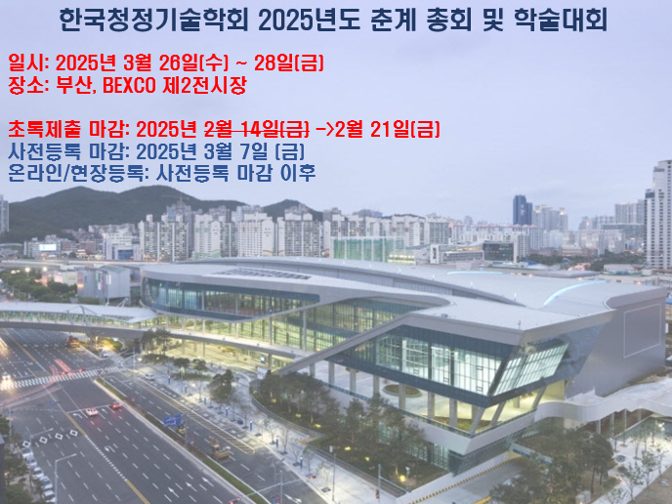
1. 일시: 2025년 3월 26일(수) ~ 28일(금)
2. 장소: 부산, BEXCO 제2전시장
3. 일정: 세부 일정 추후 공지 예정

※ 2025년 춘계 총회 및 학술대회부터 구두발표 신청(일반/학생)에 변경이 있습니다. 필독하시어 신청 부탁드립니다.
- 일반 구두발표: 초록 제출 시 정회원은 일반 구두발표로 신청하며, 아래 발표분야 중 하나 선택, 세션 구성은 invited speaker와 함께 진행
- 학생 구두발표: 초록 제출 시 학생 구두발표로 신청하며, 아래 발표분야 중 하나 선택, 발표 수에 따라 발표분야 통합 가능
4. 발표분야
(1) 수소 및 재생에너지: 수소, 신재생에너지, 바이오매스 연료 및 소재 등
(2) 에너지저장: 배터리를 포함한 에너지저장 소재 및 시스템 등
(3) 에너지전환: 화석연료, 바이오에너지, e-fuel을 포함한 에너지전환 등
(4) 청정융합: 수질, 토양을 포함한 청정에너지 및 환경 오염 복원 등
(5) 대기환경: 온실가스 감축 기술 전반
(6) 자원순환: 폐플라스틱, 사용후 배터리 및 유기성 폐자원을 포함한 자원순환관련 분야
(7) 청정생산: 유해물질 저감/대체, 에너지 효율화, 생산시스템 고도화(소재/용매/공정) 분야
(8) 공정시스템: 청정 생산 시스템의 지속가능한 설계, 해석 및 평가, 제어 및 계획 관련 분야

• 특별 세션 운영: 발표는 invited 형태로만 운영, 참여는 모든 참석자 가능
(9) 특별세션(I): 친환경 선박 엔진 개발 및 배출가스 저감기술 심포지엄
(10) 특별세션(II): 충청권 지역혁신선도연구센터 및 학연협력플랫폼 공동 이차전지 소재 연구
개발 심포지엄
(11) 특별세션(III): 차세대 수소에너지 글로벌 전문인력 양성 사업단 성과 발표회
(12) 특별세션(IV): 목질계 바이오매스의 통합 e-Biorefinery 기술 개발 사업단 성과발표회
(13) 특별세션(V): 탄소중립 메탄 직접 전환 기술 개발 연구 심포지엄 및 성과 발표회

5. 초록 제출
(1) 학회 홈페이지를 통해 제출 (https://www.manuscriptlink.com/society/ct/conference/ct2025s)
(2) 초록 제출 및 수정 마감: 2025년 2월 14일(금) 2월 14일(금)까지 연장
(3) 발표자 1인은 사전 등록 필수
Session | Organizer
수소 및 재생에너지 | 전남대학교 고창현 교수
에너지저장 | 충북대학교 조중상 교수
에너지전환 | 한국에너지기술연구원 라호원 박사
청정융합 | 광운대학교 장 민 교수
대기환경 | 동국대학교 박정훈 교수
자원순환 | 한국지질자원연구원 한요셉 박사
청정생산 | 한국생산기술연구원 이홍식 박사
공정시스템 | 고려대학교 원왕연 교수
포스터 (상기 전 분야) | 경북대학교 정성엽 교수

6. 등록 안내
(1) 사전등록 및 현장등록: 학술대회의 원활한 진행을 위해 온라인 등록 권장
(2) 사전등록 마감: 2025년 3월 7일(금)
(3) 등록비 결제
1) 학회 홈페이지에서 전자 결제(http://www.cleantechnol.or.kr)
2) 무통장 입금: 우리은행 1005-900-255259(예금주: (사)한국청정기술학회)
3) 온라인 결제 및 무통장 입금시 동일 기관이라도 등록회원 명의로 각각 결제/이체
(4) 등록비
 | 정회원 | 학생회원
사전등록(3월 7일(금) 마감) | 160,000원 | 80,000원
온라인/현장등록(3월 7일(금) 이후) | 180,000원 | 100,000원

